七下生物 | 识图填图题专练
神经系统的组成
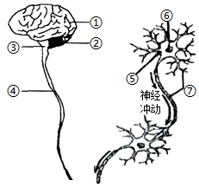
【一】请据如图回答下列问题：

（1）神经元是神经系统结构和功能的基本单位，神经元由⑤细胞体和【⑦】突起组成（填编号和名称），其基本功能是接受刺激、产生冲动、传导冲动。
（2）在生活中，看到有的人喝醉酒后走路摇摇晃晃，站立不稳，其主要原因是酒精麻醉了图中的【②】小脑（填编号和名称）。
（3）同学们做试卷时，先要仔细审题，认真思考，然后书写作答，完成审题、思考、作答等活动的神经中枢位于图中①的大脑皮层。
（4）在由图中①②③和④组成的神经系统内，⑤集中出现的部位称为灰质。

【二】如果你是一位足球迷，在看一场精彩的足球比赛，有时会因为异常兴奋或紧张而使你面红耳赤、心跳加快、血压升高。下图是整个反射过程示意图。请你结合所学知识，回答问题：
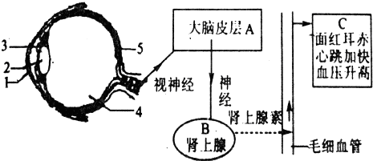

（1）当精彩的画面进入你的眼球时，会在［5］视网膜上形成清晰的物像，而视觉是在［A］大脑皮层产生的。
（2）［B］肾上腺产生的肾上腺素进入肾上腺毛细血管，通过血液循环调节心脏等的机能，从而出现图示［C］中的现象，这一调节过程叫做激素调节调节。通过图示的反射过程可以看出，此调节过程是在神经系统的调节控制下完成的。
（3）神经系统结构和功能的基本单位是神经元，它由细胞体和突起构成。

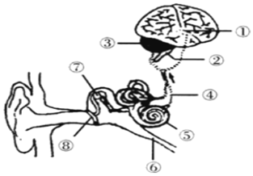
【三】如图为人耳与脑结构示意图，回答下列问题：

（1）在听音乐歌曲时，接受声波信息的感受器位于【⑤ 】耳蜗内。
（2）有些人在乘车、乘船、乘飞机时，容易晕车、晕船、晕飞机，这与内耳的前庭和半规管有关。
（3）如果某人标号④所示部分受损，则不能（填“能”或“不能”）产生听觉。
（4）乘坐飞机时，乘务员要求乘客在飞机降落中咀嚼食物，为了使咽鼓管张开，保持鼓膜内外的气压平衡。
（5）体操运动员比赛时身体平衡、动作协调姿态优美，这与图中结构【③ 】小脑 的调节有关。

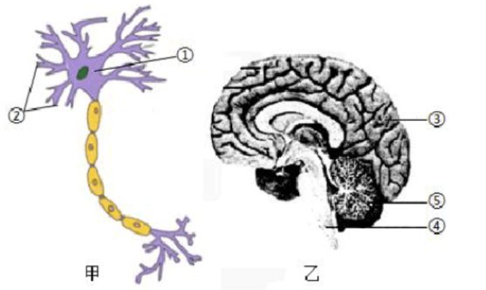
【三】图甲是神经元模式图，图乙是脑的纵剖面图。请据图回答下列问题：

（1）神经系统结构和功能的基本单位是神经元，它由图甲中【①】 细胞体（填图中的数字序号和结构名称）和②突起构成。
（2）在③大脑中，由①组成的灰质位于表层，又叫大脑皮层，其上有语言中枢视觉中枢等多种调节人体生命活动的最高级中枢。
（3）图乙中，具有维持身体平衡调节和协调肌肉运动功能的结构是【⑤】小脑（填图中的数字序号和结构名称）。
（4）图乙中，调节心跳、呼吸等重要生命活动的中枢位于【④】 脑干（填图中的数字序号和结构名称）。

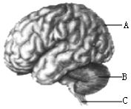
【四】世界卫生组织的事故调查显示，大约50--60%的交通事故与酒后驾驶有关．因此，我国管理部门不断加大对酒驾的处罚力度，但有些人仍置若罔闻，抱着侥幸心理酒后驾车．请结合图回答问题：

（1）大多数司机在开车时总是认真观察、谨慎驾驶．司机在观察时，光线进入眼球后刺激视网膜上的感光细胞，产生神经冲动，并沿着视神经传递到A大脑皮层的视觉中枢产生视觉．
（2）醉酒驾车是非常危险的，醉酒的人一般会出现视觉模糊口齿不清、动作不协调，身体平衡能力减弱，这是因为酒精分别麻醉了图中的【A】大脑 .（填字母和名称）
（3）某人因车祸变成了“植物人”，没有意识和感觉，更不能运动．由此可以判定其脑的【B】小脑 部位受到了严重损伤．（填字母）
（4）人体的调节功能是多方面的，但起主导作用的是【C 】神经系统 ．
七下生物 | 识图填图题专练
神经系统的组成
【一】请据如图回答下列问题：

（1）神经元是神经系统结构和功能的基本单位，神经元由⑤细胞体和【⑦】突起组成（填编号和名称），其基本功能是接受刺激、产生冲动、传导冲动。
（2）在生活中，看到有的人喝醉酒后走路摇摇晃晃，站立不稳，其主要原因是酒精麻醉了图中的【②】小脑（填编号和名称）。
（3）同学们做试卷时，先要仔细审题，认真思考，然后书写作答，完成审题、思考、作答等活动的神经中枢位于图中①的大脑皮层。
（4）在由图中①②③和④组成的神经系统内，⑤集中出现的部位称为灰质。

【二】如果你是一位足球迷，在看一场精彩的足球比赛，有时会因为异常兴奋或紧张而使你面红耳赤、心跳加快、血压升高。下图是整个反射过程示意图。请你结合所学知识，回答问题：

（1）当精彩的画面进入你的眼球时，会在［5］视网膜上形成清晰的物像，而视觉是在［A］大脑皮层产生的。
（2）［B］肾上腺产生的肾上腺素进入肾上腺毛细血管，通过血液循环调节心脏等的机能，从而出现图示［C］中的现象，这一调节过程叫做激素调节调节。通过图示的反射过程可以看出，此调节过程是在神经系统的调节控制下完成的。
（3）神经系统结构和功能的基本单位是神经元，它由细胞体和突起构成。

【三】如图为人耳与脑结构示意图，回答下列问题：

（1）在听音乐歌曲时，接受声波信息的感受器位于【⑤ 】耳蜗内。
（2）有些人在乘车、乘船、乘飞机时，容易晕车、晕船、晕飞机，这与内耳的前庭和半规管有关。
（3）如果某人标号④所示部分受损，则不能（填“能”或“不能”）产生听觉。
（4）乘坐飞机时，乘务员要求乘客在飞机降落中咀嚼食物，为了使咽鼓管张开，保持鼓膜内外的气压平衡。
（5）体操运动员比赛时身体平衡、动作协调姿态优美，这与图中结构【③ 】小脑 的调节有关。

【三】图甲是神经元模式图，图乙是脑的纵剖面图。请据图回答下列问题：

（1）神经系统结构和功能的基本单位是神经元，它由图甲中【①】 细胞体（填图中的数字序号和结构名称）和②突起构成。
（2）在③大脑中，由①组成的灰质位于表层，又叫大脑皮层，其上有语言中枢视觉中枢等多种调节人体生命活动的最高级中枢。
（3）图乙中，具有维持身体平衡调节和协调肌肉运动功能的结构是【⑤】小脑（填图中的数字序号和结构名称）。
（4）图乙中，调节心跳、呼吸等重要生命活动的中枢位于【④】 脑干（填图中的数字序号和结构名称）。

【四】世界卫生组织的事故调查显示，大约50--60%的交通事故与酒后驾驶有关．因此，我国管理部门不断加大对酒驾的处罚力度，但有些人仍置若罔闻，抱着侥幸心理酒后驾车．请结合图回答问题：

（1）大多数司机在开车时总是认真观察、谨慎驾驶．司机在观察时，光线进入眼球后刺激视网膜上的感光细胞，产生神经冲动，并沿着视神经传递到A大脑皮层的视觉中枢产生视觉．
（2）醉酒驾车是非常危险的，醉酒的人一般会出现视觉模糊口齿不清、动作不协调，身体平衡能力减弱，这是因为酒精分别麻醉了图中的【A】大脑 .（填字母和名称）
（3）某人因车祸变成了“植物人”，没有意识和感觉，更不能运动．由此可以判定其脑的【B】小脑 部位受到了严重损伤．（填字母）
（4）人体的调节功能是多方面的，但起主导作用的是【C 】神经系统 ．

